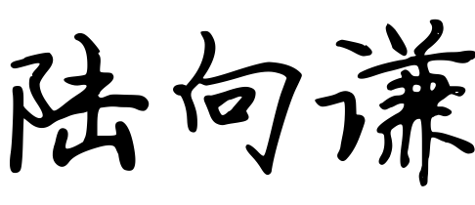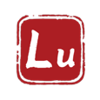

颁发机构：陆向谦实验室

证书编号：LU-TC-2507-1756804434

颁发时间：2025年08月20日

兹证明

杨锦泽同学

**Certificate of Honor**

荣誉证书

于2025年07月08日—2025年07月31日 期间，参加陆向谦实验室举办的《陆向谦实验室训练营》，在学习与项目实践中积极参与，表现优异。特授予 “优秀成员” 荣誉称号，以资鼓励。